Praktiskais darbs

Tēma:
Projekta tīkla grafika modelēšana un aprēķins.

Uzdevums
Studentiem dots projekts, ko audzēkni var risināt ar dažādiem veidiem (A-E). Projekts pabeigts, kad tiks no A līdz E)
Darbs | No | Uz | Ilgums
A | 1 | 2 | 4
B | 1 | 3 | 3
C | 2 | 4 | 6
D | 3 | 4 | 5
E | 4 | 5 | 2

Tīkla grafiks
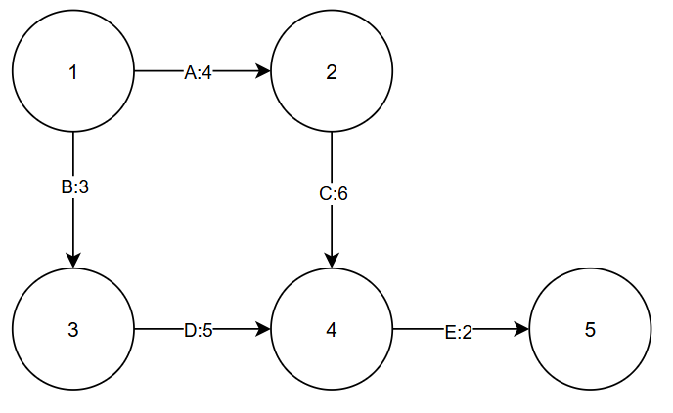

Matemātiski jāaprēķina:
Agrākie notikumu laiki: T₁=0, T₂=4, T₃=3, T₄=10, T₅=12
Projekta ilgums: 12
Kritiskais ceļš: 1 -> 2 -> 4 -> 5 (Darbi: A -> C -> E)

Datubāzes izveidot DB struktūru un aizpildīt ar datiem:
activities
id | project_id | name | start_node | end_node | duration

project
id | name

Uzrakstīt programmu, kas iegūst datus no tabulas par projektu json formā, ko ar JavaScript palīdzību aprēķina agrākos laikus un izvada HTML.

Papildināt programmu, kas ļauj ievadīt papildus datus tabulās, nosūtot no HTML uz PHP tos json formā, ko ar PHP palīdzību ievada DB.

Vērtēšanas kritēriji
Kritērijs | Punkti
Tīkla grafiks | 4
Aprēķini | 6
DB realizācija | 4
Aprēķina programma | 6
Datu ievades programma | 5

